Aplikasi Spoon Radio sebagai Alternatif Industri Kreatif

Penulis

I Gede Titah Pratyaksa¹, Niluh Wiwik Eka Putri²
STAHN Mpu Kuturan Singaraja¹²
E-mail: titahpratyaksa@gmail.com¹, wiwikekaputri@gmail.com²

Abstrak
Media radio siaran memiliki karakter atau sifat khas yang tidak dimiliki oleh media lain. Karakter radio ada yang positif (kelebihan) adapula yang negatif (kelemahan). Karena memiliki karakter tersendiri inilah radio mampu bertahan hingga kini.Pada zaman sekarang ini, kemajuan teknologi media membuat akses masyarakat untuk berpartisipasi aktif dalam menghadirkan informasi menjadi semakin cepat dan terbuka. Sehingga memudahkan setiap orang untuk ikut aktif berkontribusi mengembangkan citizen journalism.Salah satu cara mengembangkan citizen journalism antara lain beradaptasi dengan perubahan perilaku pendengar, khususnya dalam mengonsumsi konten audio. Salah satu strategi adalah dengan mengembangkan podcast audio. Spoon merupakan salah satu podcast radio yang kini banyak digunakan oleh masyarakat dalam memberikan informasi dan hiburan kepada netizen. Spoon Radiosebagai podcast audio berpotensi dikembangkan di Tanah Air mengingat kentalnya budaya tutur masyarakat Indonesia. Selain itu, akses terhadap internet semakin mudah dan murah sehingga membuat produk podcast audio di internet lebih terjangkau. Podcast audio dapat menambal kekurangan radio siaran yang selintas selain juga berfungsi sebagai penyimpanan produk-produk audio.
Kata Kunci: Radio Online, Spoon Radio, Industri Kreatif

Abstract
Broadcast radio media have characteristics or characteristics that other media do not have. Radio characters are positive (strengths) and negative (weaknesses). Because it has its own character, radio has survived until now. In this day and age, advances in media technology make people's access to actively participate in presenting information to be faster and more open. This makes it easier for everyone to actively contribute to developing citizen journalism. One way of developing citizen journalism is adapting to changes in listener behavior, especially in consuming audio content. One strategy is to develop an audio podcast. Spoon is a radio podcast that is now widely used by the public in providing information and entertainment to netizens. Spoon Radio as an audio podcast has the potential to be developed in the country considering the strong speech culture of the Indonesian people. In addition, access to the internet is getting easier and cheaper, making audio podcast products on the internet more affordable. Audio podcasts can make up for the fleeting shortcomings of broadcast radio as well as serving as a storage for audio products.
Keywords: Online Radio, Spoon Radio, Creative Industry

Pendahuluan
Selama masa pandemi, sebagian masyarakat menjadi kurang produktif. Membatasi kegiatan sosial, berdiam diri ataupun Work From Home (WFH) menjadi salah satu solusi untuk menekan penyebaran Corona Virus.
Pengurus Yayasan Kesehatan Perempuan, Zumrotin K Susilo dalam webinar 'Reformasi Kesehatan dan Pencapaian SDG's Indonesia' memprediksi angka kehamilan naik 10 persen di tengah pandemi Covid-19. Angka tersebut setara dengan 400 ribu kehamilan baru. Sekarang ini kenaikan ibu hamil itu 10 persen atau jadi kira-kira ada 400.000 kehamilan(tribunnews.com).
Problema di atas tentu mengkhawatirkan bagi sebagian besar orang. Mental yang belum matang, serta tanggung jawab yang besar dalam membina bahtera rumah tangga bukanlah hal yang mudah. Sedangkan menurut Dave Lumenta, Dosen Antropologi FISIP UI mengatakan terjadi peningkatan kasus KDRT di Eropa selama penerapan lockdown atau karantina wilayah.Hal tersebit terjadi dikarenakan dampak dari tingkat stres seseorang. Mayoritas orang belum terbiasa di rumah 24 jam sehari,takut akan stres, ketidakpastian income (pendapatan).Orang stres persoalan psikosomatik. Mengganggu relasi dengan anggota di rumah.
Klaus Schwab dalam bukunya The Fourth Industrial Revolution (2016) mengemukakan tentang Revolusi Industri Generasi Keempat (Revolusi Industri 4.0) yang ditandai dengan kelahiran artificial intelegent pada ragam bentukan produk yang dapat bekerja layaknya fungsi otak manusia yang dioptimalisasikan.
Revolusi Industri 4.0 merupakan perubahan strategis dan drastis tentang pola produksi yang mengolaborasikan tiga dimensi utama di dalamnya, yakni manusia, teknologi/mesin, dan big data. Dalam banyak literatur, kunci dari era industri generasi keempat ini bukan lagi berkisar pada ukuran atau besaran perusahaan atau organisasi, tetapi kelincahan dan sifat adaptif yang dimiliki untuk dapat bertahan dalam iklim kompetitif dan dinamis menghadapi perubahan yang bergerak melesat. Pemerintah berupaya merespon tantangan industri 4.0 melalui kebijakan lintas kementerian dan lembaga dengan mengeluarkan berbagai kebijakan.
Dikutip dari website https://kemenperin.go.id/, pemerintah Indonesia telah menetapkan 10 langkah prioritas nasional dalam upaya mengimplementasikan peta jalan Making Indonesia 4.0. Dari strategi tersebut, diyakini dapat mempercepat pengembangan industri manufaktur nasional agar lebih berdaya saing global di tengah era digital saat ini. Dari 10 langkah tersebut, beberapa upaya terkait dengan teknologi juga menjadi prioritas.
Seperti upaya kelima, yaitu membangun infrastruktur digital nasional. Indonesia akan melakukan percepatan pembangunan infrastruktur digital, termasuk internet dengan kecepatan tinggi dan meningkatkan kemampuan digital melalui kerja sama antara pemerintah dengan publik dan swasta untuk dapat berinvestasi di teknologi digital seperti cloud, data center, security management dan infrastruktur broadband.
Hal tersebut didukung dengan upaya yang kesembilan, insentif untuk investasi teknologi. Pemerintah akan mendesain ulang rencana insentif adopsi teknologi, seperti subsidi, potongan pajak perusahaan, dan pengecualian bea pajak impor bagi perusahaan yang berkomitmen untuk menerapkan teknologi industri 4.0. Selain itu, Indonesia akan meluncurkan dana investasi negara untuk dukungan pendanaan tambahan bagi kegiatan investasi dan inovasi di bidang teknologi canggih.
Berkaitan dengan internet, sejak kemunculannya, internet dapat mempermudah proses komunikasi dan bertukar informasi di seluruh dunia, dimana komputer-komputer saling berhubungan dari satu jaringan sehingga terjadi pertukaran informasi. Karakteristik masyarakat informasi adalah meningkatnya jumlah internet dengan munculnya situs-situs yang menyediakan berbagai jenis informasi, sehingga maraknya industri global dan beralihnya semua media dalam bentuk digital sehingga proses pertukaran informasi akan dapat dilakukan dengan sangat mudah.
Jadi, internet menawarkan kesempatan untuk membangun komunitas yang menyenangkan dengan individu yang memiliki pemikiran serupa, memungkinkan orang untuk mendefinisikan kembali pekerjaan sebagaimana yang diinginkan, memupuk kebenaran menceritakan dan keterbukaan informasi (Romli, 2012).
Internet merupakan produk teknologi yang banyak dimanfaatkan oleh masyarakat. Sebagai produk teknologi, maka internet dapat memunculkan jenis interaksi sosial baru yang berbeda dengan interaksi sosial sebelumnya. Jika pada masa lalu, masyarakat berinteraksi secara face to face communication, maka dewasa ini masyarakat berinteraksi di dalam dunia maya atau melalui interaksi sosial online. Melalui kecanggihan teknologi informasi, maka masyarakat memiliki alternatif lain untuk berinteraksi sosial.
Fenomena interaksi sosial online saat ini merupakan salah satu karakteristik dari masyarakat informasi. Perubahan masyarakat yang dulunya hanya mengenal internet sosial secara nyata (face to face) tetapi saat ini seseorang dapat berinteraksi dengan orang lain di internet. Masyarakat informasi pertama kali diperkenalkan oleh Daniel Bell. Masyarakat informasi tersebut ditandai dengan semakin banyak munculnya sektor ekonomi industri yang berbasis informasi. Salah satu media sebagai sarana interaksi sosial online adalah radio. Kini, radio bahkan tidak perlu memakai antena, cukup dengan menggunakan koneksi internet, atau istilah lainnya adalah radio streaming.
Sekarang juga sudah banyak radio konvensional yang mulai mengudara lewat jalur digital. Radio streaming berbeda dengan radio pemancar yang memerlukan antenna. Radio streaming menggunakan internet untuk menyiarkan siaran, sehingga siaran yang dihasilkan bersifat global. Bisa dinikmati di seluruh daerah di Indonesia, bahkan di dunia tanpa menggunakan antenna (phiradio.net).
Radio merupakan salah satu media komunikasi massa (massa communication), seperti halnya televisi, surat kabar, dan majalah. Secara umum, ia memiliki karakter yang sama dengan media lainnya, seperti publisitas (dapat diakses atau dikonsumsi oleh publik), universalitas (pesannya bersifat umum), dan kontinuitas (berkesinambungan atau terus-menerus), serta aktualitas (berisi hal-hal baru, seperti informasi atau laporan peristiwa terbaru).Radio dipandang sebagai “kekuatan kelima” (the fifth estate) setelah Lembaga eksekutif (pemerintah), legislatif (parlemen), yudikatif (Lembaga peradilan), dan pers atau surat kabar. Hal itu antara lain karena radio memiliki kekuatan langsung, tidak mengenal jarak dan rintangan, serta memiliki daya tarik sendiri, seperti kekuatan suara, musik, dan efek suara.
Media radio siaran memiliki karakter atau sifat khas yang tidak dimiliki oleh media lain. Karakter radio ada yang positif (kelebihan) adapula yang negatif (kelemahan). Karena memiliki karakter tersendiri inilah radio mampu bertahan hingga kini. (Romli, 2017:13-14).Pada zaman sekarang ini, kemajuan teknologi media membuat akses masyarakat untuk berpartisipasi aktif dalam menghadirkan informasi menjadi semakin cepat dan terbuka. Sehingga memudahkan setiap orang untuk ikut aktif berkontribusi mengembangkan citizen journalism.
Salah satu cara mengembangkan citizen journalism antara lain beradaptasi dengan perubahan perilaku pendengar, khususnya dalam mengonsumsi konten audio. Salah satu strategi adalah dengan mengembangkan podcast audio.Spoon merupakan salah satu podcast radio yang kini banyak digunakan oleh masyarakat dalam memberikan informasi dan hiburan kepada netizen.
PEMBAHASAN
Podcast Audio
Radio siaran konvensional mulai merasakan ancaman ditinggalkan pendengar setianya. Sejumlah pendengar lebih tertarik mengakses beragam konten di internet dan perlahan tapi pasti mulai berjarak dengan siaran radio konvensional. Berdasarkan hasil riset Roy Morgan tahun 2014, konsumsi radio siaran di Indonesia berada di urutan terbawah. Hanya 22% dari total populasi Indonesia mengkonsumsi radio siaran konvensional. Urutan teratas ditempati televisi, disusul internet, dan koran. Riset Nielsen pada kuartal ke 4 di tahun yang sama juga menunjukkan tren negatif dimana durasi kependengaran radio kurang dari dua jam per hari.
Kehadiran internet kembali membunyikan lonceng peringatan bagi keberlangsungan radio siaran. Rhoads mengingatkan para pengelola radio siaran kembali bersiap menghadapi perpindahan pendengar radio ke internet (Rhoads, 2003). Meski demikian, internet tidak semata menjadi ancaman, akan tetapi pada saat bersamaan juga menyediakan peluang untuk dimanfaatkan pada pengelola radio siaran.
Format audio sebagai basis konten radio dapat menempati ‘ruang’ di internet. Radio online ataupun situs radio cukup marak. Umumnya radio siaran konvensional memiliki situs online di internet. Memang belum semua situs tersebut dikelola optimal. Sementara di Amerika Serikat, akses terhadap radio online cenderung meningkat dari tahun ke tahun. Menurut hasil survei Edison Research yang dirilis PEW Research Centre, jumlah pengakses radio online 2015 naik ke angka 53% di banding jumlah pengakses di tahun 2010 yang tercatat berada di posisi 27%.
Umumnya pengakses (73%) menggunakan telepon pintar (smartphone) untuk mendengarkan radio online. Pertumbuhan pendengar radio online juga ditunjukkan lewat peningkatan jumlah pemilik telepon seluler yang mendengarkan radio online di dalam mobil. Tren akses dengan cara seperti ini naik enam kali lipat di tahun 2015 (35%) dibanding hanya 6% di tahun 2010.
Konten audio yang merupakan basis siaran radio, berpotensi untuk dikembangkan di ranah internet. Selain ‘menyambungsiarkan’ program melalui live streaming di situs radio online, program-program radio juga dapat didistribusikan melalui youtube, media sosial, atau secara podcast. Bentuk distribusi yang terakhir ini belum begitu populer di Indonesia. Padahal, istilah dan praktik podcast mulai dikenal antara tahun 2004-2005. Secara sederhana, podcast diartikan materi audio atau video yang tersedia di internet yang dapat secara otomatis dipindahkan ke komputer atau media pemutar portable baik secara gratis maupun berlangganan.
Podcast audio dapat menjadi peluang bagi para pengembang konten audio termasuk para pengelola radio siaran konvensional di Indonesia. Menurut Geoghegan dan Klass, potensi podcast terletak pada keunggulannya; dapat diakses secara otomatis, mudah dan kontrol ada di tangan konsumen, dapat dibawa-bawa, dan selalu tersedia (2007). Langkah pemanfaatan membutuhkan wawasan memadai sebagai referensi. Sementara itu, sejauh ini diskusi mengenai perkembangan pemanfaatan podcast di Indonesia belum begitu marak. Para peneliti media di Tanah Air juga belumbanyak melakukan kajian mengenai podcast audio. Tulisan ini diharapkan bermanfaatsebagai bahan diskusi awal untuk menggali lebih jauh potensi podcast sebagai salahsatu pilihan media distribusi konten audio.

Aplikasi Spoon
Spoon adalah aplikasi mobile radio sosial pertama yang dinaungi oleh MYKOON. Awalnya diluncurkan di Korea Selatan pada tahun 2013, memungkinkan pengguna untuk membuat siaran pribadi, mendengarkan konten buatan pengguna dan berkomunikasi dengan pengguna lain semua melalui kenyamanan menggunakan suara seseorang.
Spoon adalah aplikasi siaran radio sosial yang pertama dari jenisnya, aplikasi ini memberi siapa pun platform untuk membagikan cerita, ide, musik favorit, dan lainnya dengan nyaman sementara juga memungkinkan untuk berkomunikasi dengan pendengar secara langsung. Ini seperti streaming langsung tanpa semua kerumitan.
Aplikasi ini memberikan kontrol penuh kepada penggunanya. Mereka bisa menyiarkan apa pun dan kapanpun yang mereka inginkan. Beberapa kegiatan yang bisa mereka lakukan antara lain membuat blog suara harian, memperkenalkan musik baru kepada pendengar, membagikan cerita yang menarik atau hanya berbicara tentang apa pun melalui Spoon.
Aplikasi ini juga menawarkan beragam konten buatan pengguna, bagi pengguna yang masih terlalu malu untuk memulai siaran mereka sendiri. kamu dapat menelusuri profil penyiar yang berbeda atau mencari tag audio untuk melihat konten yang mungkin menarik bagi kamu. Dengan semua ini mudah tersedia, tidak diragukan lagi bahwa kamu akan menemukan penyiar untuk mengikuti dan konten yang sesuai dengan minat kamu.
Mykoon, perusahaan di belakang Spoon, sudah ada di banyak negara loh tidak hanya di Indonesia dan Korea, tetapi ada di Jepang, Vietnam, MENA (Mid East North Africa), dan sekarang sudah hadir di Amerika Serikat.
Marshall McLuhan mengatakan bahwa the medium is the massage. Media adalah era massa. Maksudnya adalah bahwa saat ini kita hidup di era yang unik dalam sejarah peradaban manusia, yaitu era media massa. Terutama lagi, pada era media elektronik seperti sekarang ini. Media pada hakikatnya telah benar-benar mempengaruhi cara berpikir, merasakan, dan bertingkah laku manusia itu sendiri. Kita saat ini berada pada era revolusi, yaitu revolusi masyarakat menjadi massa, oleh karena kehadiran media massa tadi. McLuhan memetakan sejarah kehidupan manusia ke dalam empat periode: a tribal age (era suku atau purba), literate age (era literal/huruf), a print age (era cetak), dan electronic age (era elektronik) (Baran, 2010:273).
Menurutnya, transisi antara periode tadi tidaklah bersifat bersifat gradual atau evolusif, akan tetapi lebih disebabkan oleh penemuan teknologi komunikasi. Seseorang yang percaya bahwa semua perubahan budaya, ekonomi, politik dan sosial secara pasti berlandaskan pada perkembangan dan penyebaran teknologi.
Inti dari teori McLuhan adalah Determinisme Teknologi Penemuan atauperkembangan teknologi komunikasi inilah yang sebenarnya mengubah kebudayaan manusia. Jika Karl Marx berasumsi bahwa sejarah ditentukan oleh kekuatan produksi, maka menurut McLuhan eksistensi manusia ditentukan oleh perubahan model komunikasi.Media massa adalah eksistensi atau perpanjangan dari inderawi manusia (extention of man).
Media tidak hanya memperpanjang jangkauan kita terhadap suatu tempat, peristiwa, informasi, tapi juga menjadikan hidup kita lebih efisien. Lebih dari itu media juga membantu kita dalam menafsirkan tentang kehidupan kita sehingga Medium is the message dalam perspektifMcLuhan, media itu sendiri lebih penting daripada isi pesan yang disampaikan oleh media tersebut. Kehadiran media massa telah lebih banyak mengubah kehidupan manusia, lebih dari apa isi pesan yang mereka sampaikan.
Dilema yang kemudian muncul seiring dengan semakin pesatnya perkembangan teknologi komunikasi adalah bahwa manusia semakin didominasi oleh teknologi komunikasi yang diciptakannya sendiri (Baran,2010:271).

Citizen Journalism
Citizen journalismatau Jurnalisme Warga sendiri mulai berkembang dan diakui di Asia pada tahun 2004, Mulai ditandai oleh kemunculan berbagai media online, termasuk blog-bog. Media Online merupakan wujud nyata dari lahirnya citizen journalism. Sebab memulai media online lah seseorang dapat secara krisis menulis dan tulisannya termasuk dapat dibaca oleh seluruh orang di dunia. Pada dasarnya definisi citizen journalism berangkat pada konsep jurnalisme, yaitu kegiatan mencari, mengelolah, dan menyebar luaskan berita. Menurut Curt Chandler citizen journalism merupakan kegiatan berita yang dilakukan warga biasa, yang tidak dimaksudkan memperoleh uang tetapi memiliki minat pada satu topik tertentu.
Sebagaimana halnya bentuk media yang lain, podcast audio dapat memainkan peran sebagai sumber informasi, edukasi dan hiburan bagi khalayak tertentu. Karakter audio yang melekat pada podcast jika dikelola dengan baik setidaknya memiliki pangsa pasar kaum auditori yang menurut sebuah penelitian berjumlah sekitar 30% dari total populasi. Potensi pendengar lain adalah khalayak yang karena faktor tertentu hanya dapat mengandalkan indera pendengaran untuk mengakses pesan. Para komuter juga dapat diperhitungkan sebagai khalayak potensial mengingat jumlahnya kian meningkat. Dalam perjalanan pulang dan pergi beraktivitas, para komuter biasanya cenderung memilih merintang waktu dengan mendengarkan konten audio.
Budaya tutur orang Indonesia merupakan salah satu sinyalemen potensi pengembangan podcast audio (Rusdi, 2012). Selain itu menurutnya, podcast audio dapat menambal kekurangan radio siaran yang selintas selain juga berfungsi sebagai penyimpanan produk-produk audio (dokumentasi). Menurut Geoghegan dan Klass, potensi podcast terletak pada keunggulannya; dapat diakses secara otomatis, mudah dan kontrol ada di tangan konsumen, dapat dibawa-bawa, dan selalu tersedia (2007).
Hal senada juga diungkapkan oleh Titah Pratyaksa terkait bahasa sebagai alat komunikasi dalam Podcast Audio. Adapun fungsi bahasa yaitu: 1) Simbol atau lambing dari hasil budaya di suatu daerah; 2) alat untuk berinterkasi atau berkomunikasi; 3) alat utuk menyalurkan kepercayaan, nilai, dan norma; 4) alat untuk berpikir; 5) pedoman untuk melihat kenyataan di masyarakat (Pratyaksa, 2020).
Selain itu, dalam Spoon Radio, terdapat pertukaran symbol-simbol seperti emoticon di kolom komentar. Simbol-simbol tersebut merupakan ekspresi antara penyiar dan pendengar yang saling berinteraksi satu dengan yang lainnya. The Scene (Scene), the scene as one ofthe factors in this communication emphasizesits relationship with the communicationenvironment. This scene explains what is done,what symbols are used, and the meaning ofwhat is said. By understanding this scene iswhat is meant by something that will becommunicated through what symbol,something that can be communicated (Pratyaksa, 2019).
Usaha serius sangat dibutuhkan untuk menggali potensi bisnis podcast audio. Ternyata, pertumbuhan podcast belum diimbangi peningkatan keuntungan signifikan. Para pengelola podcast audio harus berusaha keras untuk menarik pengiklan karena sumber pemasukan ini sepertinya belum tertarik. Sebagian podcast diproduksi dan disebarluaskan dengan mengandalkan dukungan dana dari para donatur, baik individual maupuan kelembagaan (Putri, 2020).
Akan halnya di Indonesia, lebih besar lagi usaha yang dibutuhkan untuk mengkaji dan menggali potensi podcast audio. Sejauh ini belum banyak penelitian seputar tren podcast audio di Indonesia. Tidak dipungkiri, aktivitas mengunduh materi audio sangat marak, khususnya untuk materi audio bermuatan hiburan seperti lagu (Putri, 2019).
Namun podcast audio bermuatan informasi dan berita maupun edukasi belum muncul ke permukaan. Untuk sementara diasumsikan, podcast audio di Indonesia belum menggejala karena masih minimnya jumlah podcast yang ada dengan tawaran ‘value’ yang juga belum jelas. Perlu usaha berkesinambungan untuk membangun budaya ‘berpodcast’ di Indonesia di antaranya adalah dengan menyajikan materi podcast berkualitas untuk berbagai kegunaan. Selain itu yang tidak kalah penting adalah promosi untuk memopulerkan podcast audio di tanah air

Alternatif Industri Kreatif
Spoon radio merupakan salah satu alternatif industri kreatif di masa pandemi. Karakter radio yang personal, membuat hubungan pendengar dengan radio akrab dan kadang memiliki nilai emosional.Untuk menjadi industri maka ia harus bisa melibatkan banyak sumber daya manusia.
Definisi industri kreatif di Indonesia sebagaimana yang ada di Rencana Pengembangan Industri Kreatif 2025, bahwa industri berasal dari pemanfaatan kreatifitas, keterampilan serta bakat individu untuk menciptakan kesejahteraan serta lapangan pekerjaan melalui penciptaan dan pemanfaatan daya kreasi dan daya cipta individu tersebut.
Walaupun spoon radio belum akan menyerap tenaga kerja yang banyak, tapi kreatifitas dan keterampilan dari individu menjadi kebutuhan. Ide kreatif untuk konten podcast seperti Indonesia Bercerita bisa menjadi nilai lebih.
Indonesia yang lebih menyenangi budaya tutur dari pada budaya membaca lebih bisa menerima pesan melalui bentuk audio dari pada harus membaca teks yang panjang misalnya. Pada media audio seperti podcast, budaya tutur bisa dimanfaatkan untuk melakukan pendidikan. Karena dengan karakter audio yang lebih personal bisa membuat seseorang lebih mudah memahami pesan yang disampaikan (Pratyaksa, 2020).
Di luar negeri podcast sudah melekat pada industri media seperti pada Radio BBC ataupun kantor-kantor berita. Di Indonesia sendiri podcast sudah dimanfaatkan oleh beberapa stasiun radio untuk mendokumentasikan beberapa programnya, meski belum optimal dalam pemanfaatanya Di masyarakat sendiri sebenarnya sudah bisa dilakukan dengan cara yang sederhana.
Hanya dengan bermodal alat perekam, komputer dan internet yang tersambung, maka podcast sudah bisa dibuat. Podcast yang telah dibuat bisa dipasang pada blog, atau situs social media seperti facebook. Ini bisa menjadi awal yang kemudian bisa berbentuk website sendiri. Maraknya citizen journalism belakangan ini juga mendorong perkembangan Podcast lebih baik.
Spoon dalam Aplikasi Spoon Radio itu merupakan hadiah yang diberikan oleh listener kepada penyiar sebagai bentuk apresiasinya, dan penyiar nantinya bisa menukarkan koin spoon yang diperoleh dengan sejumlah uang (dalam kurs $), dan uang tersebut bisa kita withdraw ke rekening kita via Payoneer.
Seperti pengakuan salah satu pengguna sekaligus penyiar Spoon Radio, Barry Justice, mengatakan telah bergabung dan aktif sebagai penyiar sejak tahun 2008. Ketika pertama kali menggunakan spoon, tidak ada pendengar yang bergabung dalam siarannya. Namun, dengan mencari topik yang menarik, akhirnya Barry bisa mendapat ribuan pendengar setia dan dibayar oleh aplikasi spoon radio.
“Dulu topik saya adalah ‘Kesalahan Terbesar Dalam Hidupmu’, listenernya lumayan banyak. Saya biasanya siaran dua kali sehari. Penghasilan saya hingga jutaan per bulan,” (Barry Justice, 2019).

Jika penyiar telah memiliki pendengar setia, dan fanatik kepada penyiar, kemungkinan besar mereka akan menyawer. Menyawer adalah istilah dalam spoon radio ketika memberikan listener memberikan koin spoon kepada penyiar.
Listener bisa membeli empat koin spoon dengan harga Rp 5.000, delapan koin spoon dengan harga Rp 10.000, 20 koin spoon dengan harga Rp 25.000, 40 koin spoon dengan harga Rp 50.000, 80 koin spoon dengan harga Rp 100.000, dan 400 koin spoon dengan harga Rp 500.000.
Mereka juga bisa memberikan koin spoon berupa stiker kepada penyiar favorit ketika siaran. Beberapa stiker teks koin spoon dengan jumlah satu koin misalnya stiker ‘MANTAAP!”, GOKIL!, “SEMANGAT!!!, “RECEH KM”.Stiker teks dua koin spoon misalnya “DADAH”, stiker gambar dua koin spoon beberapa diantaranya gambar bendera, hand sanitizier, mangkok bakso, love, es krim.
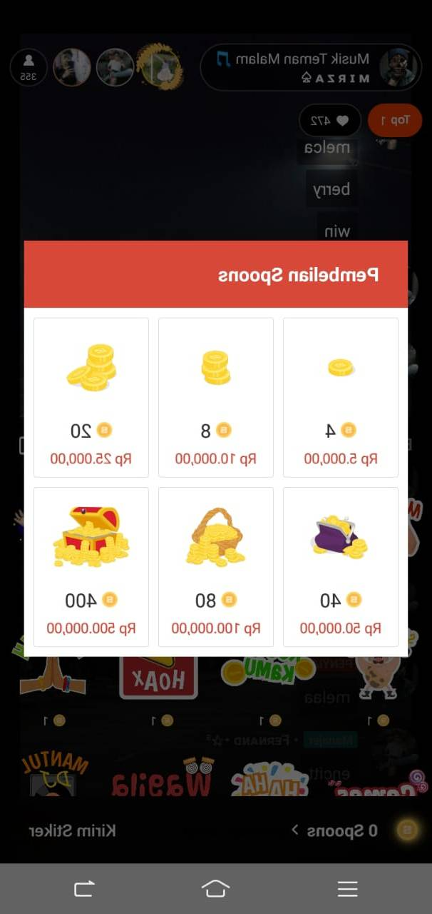
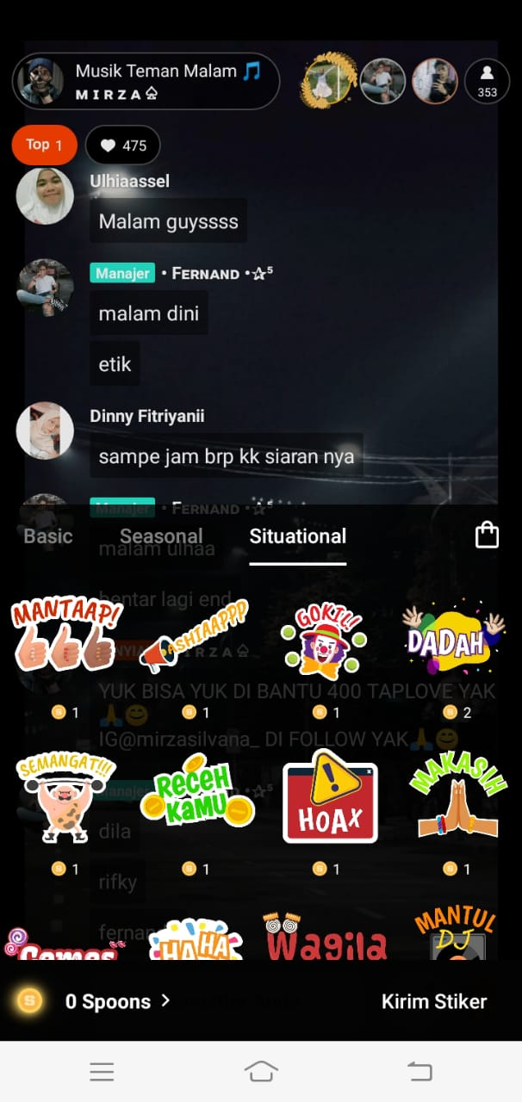

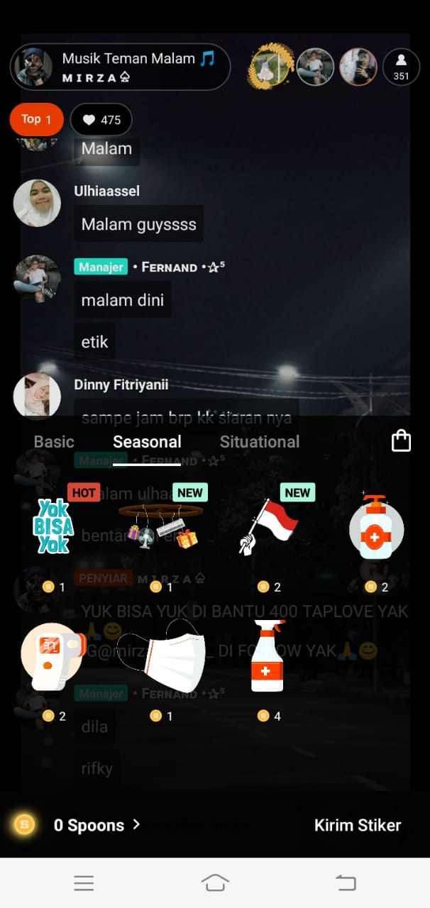
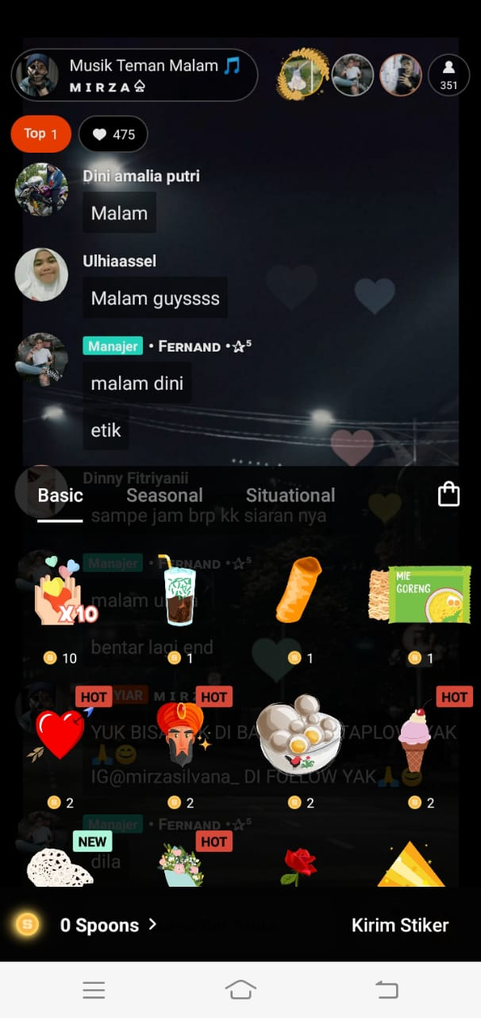

Hingga Oktober 2020, beberapa penyiar yang masuk top ranking FAN antara lain Once yang berada di peringkat 1 dengan jumlah koin spoon 60.808, Junaedi dengan jumlah koin spoon 50.187, Rafli dengan jumlah koin spoon 38. 879.
Sedangkan penyiar yang masuk top ranking LIVE antara lain Syahna dengan jumlah saweran 263.612, ziecof dengan jumlah saweran 212,826, bie bahira dengan jumlah saweran 155.618. Selanjutnya penyiar yang masuk top ranking CAST antara lain senja dengan saweran 356. 378, cantika dengan jumlah saweran 176.813, dan cantika dengan jumlah saweran 36.400. Terakhir penyiar yang masuk top ranking TALK antara lain Rhy dengan jumlah feedback listener 3631, CR7 Larasati fL dengan jumlah feedback listener 3541, Surya Pradana dengan jumlah feedback listener 569.
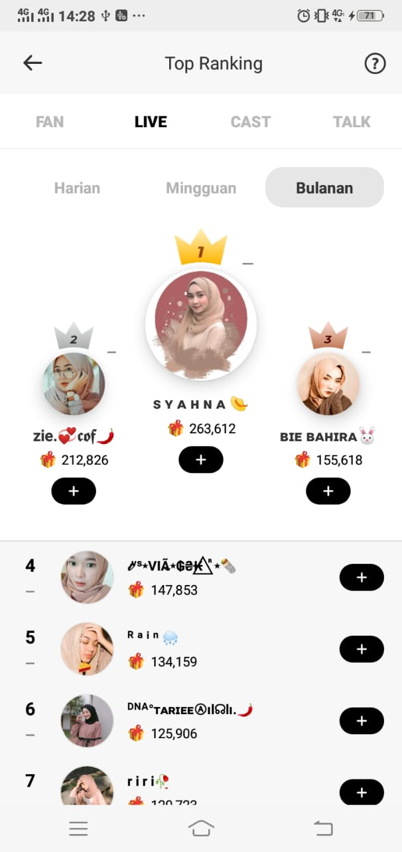
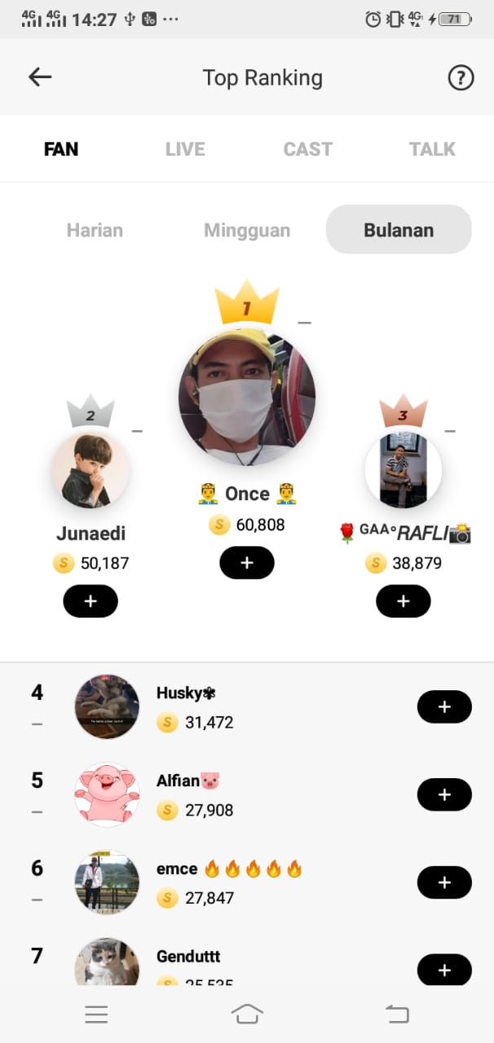

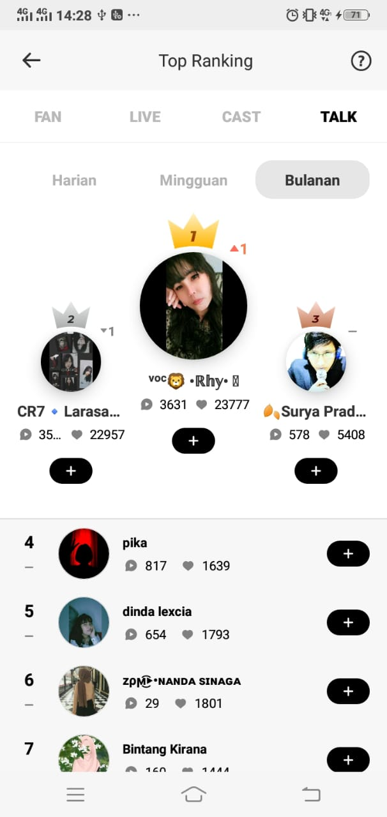

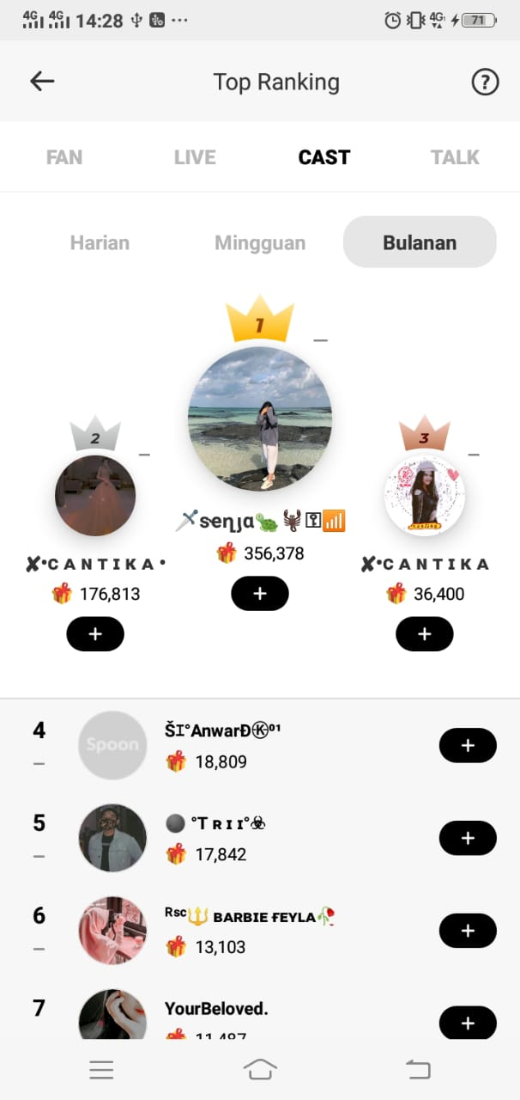

Beberapa program favorit yang mendapatkan Tap Love hingga ratusan antara lain Musik Teman Malam, Musik Siang Ini, Musik Pagi, Pengalaman LDR, Perihal Rasa, Curhat Malam, dan lain sebagainya.

PENUTUP
Beragam produk podcast audio lokal mulai meramaikan jagat maya dan terbilang cukup sukses menarik pendengar. Sebagian produk podcast audio tersebut diproduksidan didistribusikan oleh beberapa situs online radio dan para audio blogger, salah satunya dengan menggunakan aplikasi Spoon Radio. Podcastaudio berpotensi dikembangkan di Tanah Air mengingat kentalnya budaya tuturmasyarakat Indonesia. Selain itu, akses terhadap internet semakin mudah dan murahsehingga membuat produk podcast audio di internet lebih terjangkau. Podcast audiodapat menambal kekurangan radio siaran yang selintas selain juga berfungsi sebagaipenyimpanan produk-produk audio (dokumentasi).
Potensi podcast terletak pada keunggulannya; dapat diakses secara otomatis,mudah dan kontrol ada di tangan konsumen, dapat dibawa-bawa, dan selalu tersedia.Formula kesuksesan konten podcast audio diantaranya terletak pada pengemasan yangringan dan menarik dengan tawaran ‘nilai’ yang jelas bagi calon pengakses. Produksipodcast audio seyogyanya mempertimbangkan dan mendalami kekuatan sertakarakteristik format audio sebagai medium komunikasi manusia. Berikutnya adalahselalu mengikuti perubahan perilaku dan kebiasaan bermedia masyarakat terutamadalam mengkonsumsi format audio.

DAFTAR PUSTAKA
Baran, Stanley J. 2010. Pengantar Komunikasi Massa: Literasi Media dan Budaya. Jakarta: Salemba Humanika.
Geoghegan, Michael W., Klass, Dan. (2007). Podcast Solutions: The Complete Guide to Audio and Video Podcasting. USA: Friendsof.
Imam FR Kusumaningrat. 2012. Jadi Jurnalis Itu Gampang!!!. Jakarta:PT Elex Media Komputindo.
Pratyaksa, I.G.T, Putri, NLWE. (2020) Peranan New Media Dalam Transformasi Fungsi Komunikator Dan Fungsi Konstruksi (Dramaturgy Akun Instagram Walikota Denpasar Rai Mantra Tahun 2019). Ganaya: Jurnal Ilmu Sosial Dan Humaniora 2 (2-3), 92-103. http://jayapanguspress.penerbit.org/index.php/ganaya/article/view/391/380
Pratyaksa, I.G.T. (2020). Peranan Perempuan Hindu Milenial Sebagai Opinion Leader Kesetaraan Gender di Era 4.0. COMMUNICARE 1 (1). 64-73. https://stahnmpukuturan.ac.id/jurnal/index.php/communicare/article/view/759
Pratyaksa, I.G.T. (2020). Komik Online Sebagai Media Penyuluhan Agama Hindu Bagi Generasi Milenial. Maha Widya Duta 3 (2), 21-29. https://stahnmpukuturan.ac.id/jurnal/index.php/duta/article/view/737
Pratyaksa, I.G.T. (2020). New Media Sebagai Sarana Penyuluhan Agama Hindu Oleh Digital Native. Danapati: Jurnal Ilmu Komunikasi 1 (1), 82-94. https://jurnal.ekadanta.org/index.php/danapati/article/view/36
Pratyaksa, I.G.T. (2020). New Media Sebagai Strategi Komunikasi Online Pariwisata Untuk Mempromosikan Potensi Lokal Desa Wisata Sudaji. CULTOURE: Culture Tourism and Religion 1 (2), 198-208. http://jurnal.stahnmpukuturan.ac.id/index.php/cultoure/article/view/834
Pratyaksa, I.G.T. (2020). Bahasa Ibu Zaman Now Dalam Budaya Komunikasi Antarpribadi. Maha Widya Duta 2 (1), 36-41. http://www.jurnal.stahnmpukuturan.ac.id/index.php/duta/article/view/46
Pratyaksa, I.G.T. (2019). Strategi Komunikasi Persuasif oleh Opinion Leader dalam Implementasi Penggunaan Aksara Sastra dan Busana Adat Bali. Calathu: Jurnal Ilmu Komunikasi 1 (2), 40-48. https://journal.uc.ac.id/index.php/calathu/article/view/1016
Pratyaksa, I.G.T. (2019). Inter Culture Communication In The Life Of The Hindu In Mojokerto. Proceeding International Seminar (ICHECY) 1 (1). https://stahnmpukuturan.ac.id/jurnal/index.php/ichecy/article/download/123/116
Putri, N.W.E. (2020) Komunikasi Sosial Dalam Mensosialisasikan Penetapan Kebijakan Gubernur Bali Tentang Pembatasan Timbulan Sampah Plastik Sekali Pakai. Jurnal Nomosleca 5 (1). http://jurnal.unmer.ac.id/index.php/n/article/view/2783/1755
Pratyaksa, I.G.T, Putri, N.W.E. (2020). Peranan New Media Dalam Transformasi Fungsi Komunikator Dan Fungsi Konstruksi (Dramaturgy Akun Instagram Walikota Denpasar Rai Mantra Tahun 2019). Ganaya: Jurnal Ilmu Sosial Dan Humaniora 2 (2-3), 92-103. http://jayapanguspress.penerbit.org/index.php/ganaya/article/view/391/380
Putri, N.W.E. (2020) Peran Psikologi Komunikasi dalam Mengatasi Permasalahan Peserta Didik: Studi Kasus Proses Bimbingan Konseling di SMK Kesehatan Widya Dharma Bali. Calathu: Jurnal Ilmu Komunikasi 1 (1), 52-67. https://journal.uc.ac.id/index.php/calathu/article/view/776
Putri, N.W.E. (2020). Interaksi Simbolik dalam Proses Komunikasi Nonverbal pada Aplikasi Tiktok. Widya Duta: Jurnal Ilmiah Ilmu Agama dan Ilmu Sosial Budaya 14 (1), 11-19. http://ejournal.ihdn.ac.id/index.php/VidyaDuta/article/view/1039
Pratyaksa, I.G.T, Putri, N.W.E. (2020). New Media Sebagai Sarana Penyuluhan Agama Hindu Oleh Digital Native. Danapati: Jurnal Ilmu Komunikasi 1 (1), 82-94. https://jurnal.ekadanta.org/index.php/danapati/article/view/36/9
Putri, N.W.E. (2020). Perempuan Hindu Dalam Kajian Komunikasi Politik Dan Gender. COMMUNICARE 1 (1), 30-39. http://jurnal.stahnmpukuturan.ac.id/index.php/communicare/article/view/756
Putri, N.W.E. (2020). Semiotika Pierce Pada Film Dokumenter ‘Sexy Killers’. Maha Widya Duta 3 (2), 89-100. http://www.jurnal.stahnmpukuturan.ac.id/index.php/duta/article/view/745
Putri, N.W.E. (2020). Peran Facebook Sebagai Media Komunikasi Pada Organisasi Sisya Veda Sastra. Maha Widya Duta 2 (2), 79-86. http://jurnal.stahnmpukuturan.ac.id/index.php/duta/article/view/666
Putri, N.W.E. (2020). Komunikasi Pemasaran Dinas Pariwisata Kabupaten Buleleng Dalam Meningkatkan Jumlah Wisatawan Di Buleleng. Jurnal Komunikasi Profesional 3 (1). https://61.8.70.50/index.php/jkp/article/viewFile/1705/825
Putri, N.W.E. (2019). Non Verbal Communication Means Of Providing Hindu’s People (Case Study: Harassment Of Hindu Cultural Symbols By Young Hindu Generations Through Falling Stars Challenge). Proceeding International Seminar (ICHECY) 1 (1). https://stahnmpukuturan.ac.id/jurnal/index.php/ichecy/article/viewFile/126/119
Romli, A. S. (2012). Jurnalistik Online (Panduan Praktis Mengelola Media Online). Bandung: Nuansa Cendekia.
Rusdi, Farid. (2012). Podcast sebagai Industri Kreatif. Proceeding Seminar Nasional, Inovasi, dan Teknologi BSI hal 91-94.
Schwab, K. (2016). The Fourth Industrial Revolution: What It Means and How to Respond.
Shiefti Dyah Alyusi. 2016. Media Sosial Interaksi, Identitas, Dan Model Sosial. Jakarta:Kencana.
https://www.phiradio.net/sejarah-radio-streaming-di-indonesia/#:~:text=Sejarah%20bermula%20dari%20Radio%20Republik,amatir%20di%20tahun%20yang%20sama.&text=Mereka%20membuat%20Radio%20streaming%20berbahasa,PPI%20(Persatuan%20Pelajar%20Indonesia).

SUMBER INTERNET
https://kemenperin.go.id/
https://medium.com/spoonindonesia/apa-itu-spoon-fbe9798c3a47
https://newsmaker.tribunnews.com/2020/06/04/selama-pandemi-covid-19-terjadi-peningkatan-kehamilan-hingga-sekitar-400000-kasus-ini-sebabnya?page=2

